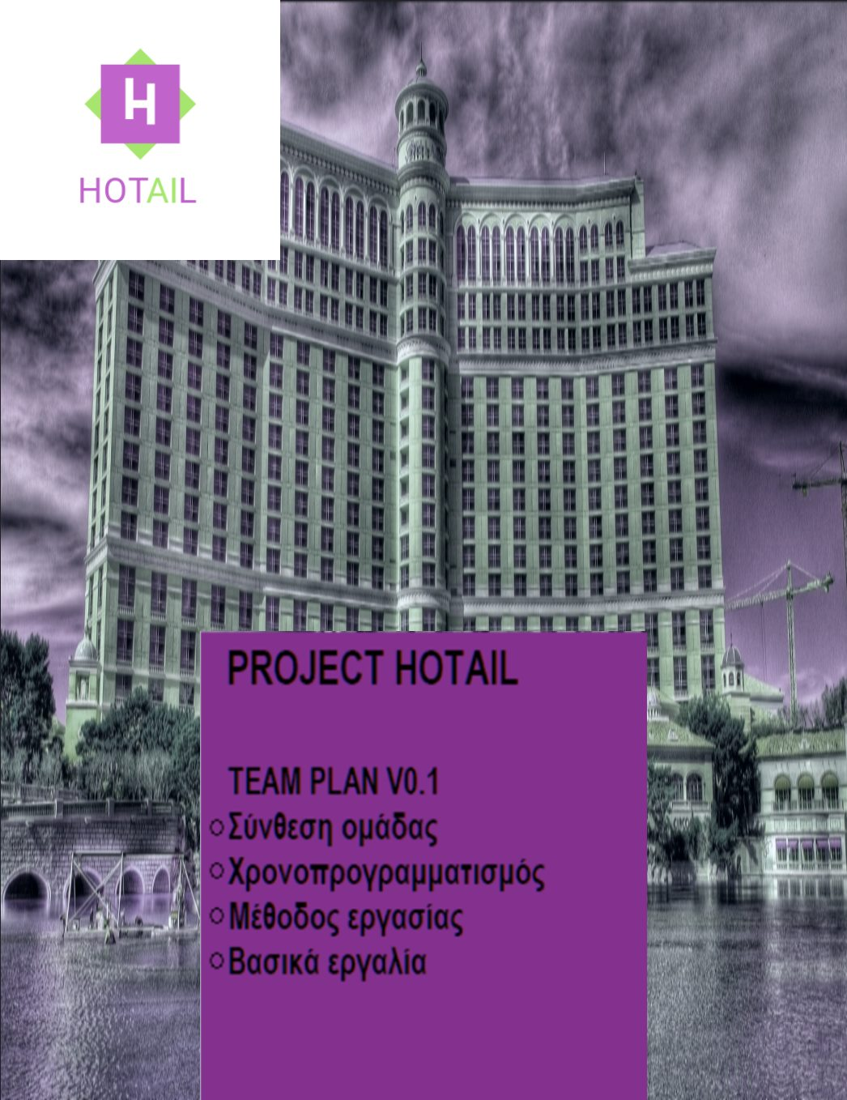

USE CASESv0.1

* Σύνθεση ομάδας/Ρόλοι τεχνικού κειμένου
* Εισαγωγή
* Διάγραμμα περιπτώσεων χρήσης
* Ανάλυση περιπτώσεων χρήσης

**Σύνθεση ομάδας/Ρόλοι τεχνικού κειμένου**

* Βυθούλκα Βαρβάρα / 1059552 / 4ο Έτος
* Διαμαντόπουλος Ιωάννης / 1064281 / 4ο  Έτος
* Καταβάτης Διονύσιος / 236305 / 7ο Έτος
* Παπαγιανόπουλος Ιωάννης / 1062667 / 4ο Έτος

Στο τεχνικό κείμενο εργάστηκαν ως συντάκτες οι Βαρβάρα Βυθούλκα, Ιωάννης Διαμαντόπουλος και Διονύσιος Καταβάτης, ενώ ως υπεύθυνος διασφάλισης ποιότητας ο Ιωάννης Παπαγιαννόπουλος.

**Εισαγωγή**

Σε αυτό το τεχνικό κείμενο θα περιγράψουμε με περισσότερη λεπτομέρεια την λειτουργικότητα του έργου. Για την διευκόλυνση στην κατανόησή του, και ως εκ τούτου στην υλοποίησή του, παρουσιάζονται παρακάτω το διάγραμμα και η αναλυτική περιγραφή των «use cases» του έργου.

**Διάγραμμα περιπτώσεων χρήσης**

**Ανάλυση περιπτώσεων χρήσης**

**Use case 1: Εγγραφή/Σύνδεση Ξενοδόχου**

**Βασική ροή:**

1. Ο χρήστης επιλέγει «ΞΕΝΟΔΟΧΕΙΟ» στην κεντρική σελίδα.
2. Στο σύστημα εμφανίζονται επιλογές σύνδεσης και εγγραφής.
3. Ο χρήστης επιλέγει να κάνει σύνδεση.
4. Το σύστημα εμφανίζει το μενού σύνδεσης. Ο χρήστης (ξενοδόχος σε αυτό το use case) συμπληρώνει τα στοιχεία του (ονοματεπώνυμο και κωδικό) και πατάει «σύνδεση».
5. Το σύστημα ανακατευθύνει τον χρήστη στη σελίδα του ξενοδόχου.

**Εναλλακτική ροή:**

1. Ο χρήστης επιλέγει να κάνει εγγραφή.
2. Το σύστημα εμφανίζει το μενού εγγραφής. Ο χρήστης συμπληρώνει τα στοιχεία του και πατάει «εγγραφή».
3. Το σύστημα ανακατευθύνει τον χρήστη στη σελίδα του ξενοδόχου.

**Use case 2: Σύνδεση με εταιρίες**

**Βασική ροή:**

1. Από την πλαϊνή μπάρα του μενού του ξενοδόχου ο χρήστης (ξενοδόχος) επιλέγει «Σύνδεση με εταιρίες».
2. Στην πλαϊνή μπάρα εμφανίζονται ως «ύπο-επιλογές» της επιλογής «Σύνδεση με εταιρίες» οι: «Συνδεόμενες εταιρίες», «Εταιρίες εκτός σύνδεσης».
3. Ο ξενοδόχος επιλέγει «Συνδεόμενες εταιρίες» και εμφανίζονται όλες οι εταιρίες που έχουν συνδεθεί μέσω της εφαρμογής.
4. Πατώντας σε μία από αυτές εμφανίζονται στατιστικά στοιχεία και άλλες πληροφορίες, σχετικά με την αλληλεπίδραση εταιρίας-ξενοδοχείου, καθώς και πεδία ρύθμισης παραγγελιών από την συγκεκριμένη εταιρία.
5. Στο πεδίο «πλήθος» επιλέγει την ποσότητα του προϊόντος που θέλει να παραγγείλει, στο πεδίο «είδος» το προϊόν, στο πεδίο «σχόλια» εισάγει οποιαδήποτε παρατήρηση και πατάει «Υποβολή».

Pragmatopoihsh paraggelias- kaliteros titlos

**Εναλλακτική ροή 1:**

1. Στο πεδίο «πλήθος» επιλέγει την ποσότητα του προϊόντος που θέλει να παραγγείλει, στο πεδίο «είδος» το προϊόν, στο πεδίο «σχόλια» εισάγει οποιαδήποτε παρατήρηση, στο πεδίο «Αποστολή παραγγελίας κάθε» το χρονικό διάστημα, με το πέρας του οποίου θα αποστέλλεται αυτόματα η παραγγελία, και πατάει «Αυτόματη υποβολή». Στο πεδίο «Διακοπή» διακόπτει την αυτόματη παραγγελία.

**Εναλλακτική ροή 2:**

1. Ο ξενοδόχος επιλέγει «Εταιρίες εκτός σύνδεσης» και εμφανίζονται οι επιλογές «Κοινοποίηση κωδικού», όπου το σύστημα δημιουργεί μοναδικό κωδικό και «Αποστολή μέσω email», όπου αποστέλλεται ο κωδικός στο email της εταιρίας, που θέλει να συνδεθεί μέσω της εφαρμογής.
2. Ο ξενοδόχος επιλέγει «Κοινοποίηση κωδικού», εισάγει στο πεδίο «Email» το email της εταιρίας και πατάει «Αποστολή μέσω email».

**Use case 3: Συλλογή πληροφοριών/δεδομένων**

**Βασική ροή:**

1. Από την πλαϊνή μπάρα του μενού του ξενοδόχου ο χρήστης (ξενοδόχος) επιλέγει «Συλλογή πληροφοριών και δεδομένων».
2. Το σύστημα ανακατευθύνει τον ξενοδόχο στη σελίδα του πεδίου «Συλλογή πληροφοριών και δεδομένων», όπου εμφανίζει στατιστικά για την διαμονή (πόσοι διαμένουν αυτή τη στιγμή, πόσοι έχουν διαμείνει συνολικά κλπ) τις καταγεγραμμένες παραγγελίες (παραγγελίες ανά μήνα-έτος, δημοφιλή φαγητά κλπ), καθώς και μια μπάρα αναζήτησης.
3. Ο ξενοδόχος εισάγει στην μπάρα το ονοματεπώνυμο και το τηλέφωνο κάποιου πελάτη και εμφανίζονται στη σελίδα πόσες φορές έχει διαμείνει στο ξενοδοχείο, πόσες μέρες κάθε φορά, προηγούμενες παραγγελίες του και στατιστικά αυτών.

**Use case 4: Διαχείριση οικονομικών πόρων**

**Βασική ροή:**

1. Από την πλαϊνή μπάρα του μενού του ξενοδόχου ο χρήστης (ξενοδόχος) επιλέγει «Διαχείριση οικονομικών πόρων».
2. Στην πλαϊνή μπάρα εμφανίζονται οι «υπο-επιλογές» της «Διαχείριση οικονομικών πόρων»: «Έσοδα» και «Έξοδα».
3. Ο ξενοδόχος επιλέγει «Έσοδα».
4. Εμφανίζονται στην οθόνη μια μπάρα αναζήτησης, τα συνολικά έσοδα, οι κορυφαίοι πελάτες (που έχουν αποφέρει τα περισσότερα έσοδα) καθώς και οι συγκεκριμένες πηγές εσόδων. Δηλαδή, τα έσοδα από την διαμονή, το εστιατόριο και τις παραγγελίες δωματίου.
5. Ο ξενοδόχος εισάγει στην μπάρα το ονοματεπώνυμο κάποιου πελάτη και εμφανίζονται τα έσοδα που έχει λάβει από αυτόν.

**Εναλλακτική ροή 1.1:**

1. Ο ξενοδόχος επιλέγει «Έξοδα».
2. Εμφανίζονται δύο «ύπο-επιλογές»: «Έξοδα προσωπικού», «Έξοδα προμηθειών».
3. Επιλέγει «Έξοδα προσωπικού».
4. Εμφανίζονται στην οθόνη μια μπάρα αναζήτησης, τα συνολικά έξοδα και οι πιο ακριβοπληρωμένοι υπάλληλοι.
5. Ο ξενοδόχος εισάγει στην μπάρα το ονοματεπώνυμο κάποιου υπαλλήλου και εμφανίζονται οι ώρες εργασίας και ο μισθός του.

**Εναλλακτική ροή 1.2:**

1. Επιλέγει «Έξοδα προμηθειών».
2. Εμφανίζονται τα συνολικά έξοδα, μηνιαία έξοδα και τα έξοδα ανά εταιρεία.

**Use case 5: Διαχείριση Προσωπικού**

**Βασική ροή:**

1. Από την πλαϊνή μπάρα του μενού του ξενοδόχου ο χρήστης (ξενοδόχος) επιλέγει «Προσωπικό».
2. Εμφανίζονται δύο «ύπο-επιλογές»: «Στοιχεία προσωπικού» και «Προσθήκη υπαλλήλου».
3. Επιλέγει «Στοιχεία προσωπικού».
4. Εμφανίζονται τα είδη προσωπικού και ο αριθμός των υπαλλήλων σε κάθε είδος, καθώς και μια μπάρα αναζήτησης.
5. Ο ξενοδόχος εισάγει στην μπάρα αναζήτησης το όνομα ενός υπαλλήλου και εμφανίζονται πληροφορίες για την ειδικότητά του, την ημερομηνία πρόσληψης, την ηλικία, το βιογραφικό και τις ώρες εργασίας του.

**Εναλλακτική ροή:**

1. Επιλέγει «Προσθήκη υπαλλήλου».
2. Εμφανίζονται τα πεδία «Όνομα», «Επώνυμο», «Ειδικότητα», «Ηλικία», «Βιογραφικό», τα οποία συμπληρώνει αναλόγως.
3. Πατάει το κουμπί «Προσθήκη υπαλλήλου» και προσθέτει υπάλληλο.

**Use case 6: Αισθητήρες**

**Βασική ροή:**

1. Από την πλαϊνή μπάρα του μενού του ξενοδόχου ο χρήστης (ξενοδόχος) επιλέγει «Αισθητήρες».
2. Το σύστημα ανακατευθύνει τον ξενοδόχο στη σελίδα του πεδίου «Αισθητήρες», όπου εμφανίζονται τα μέρη όπου έχουν προστεθεί αισθητήρες (είναι στην βούληση του ξενοδόχου ποιοι και πόσοι αισθητήρες θα τοποθετηθούν).
3. Ο ξενοδόχος επιλέγει ένα από αυτά και εμφανίζονται οι πληροφορίες που εξάγουν οι αισθητήρες.

**Use case 7: Σημειωματάριο**

**Βασική ροή:**

1. Από την πλαϊνή μπάρα του μενού του ξενοδόχου ο χρήστης (ξενοδόχος) επιλέγει «Σημειωματάριο».
2. Το σύστημα ανακατευθύνει τον ξενοδόχο στη σελίδα του πεδίου «Σημειωματάριο», όπου εμφανίζονται δύο λίστες με όλες τις υπενθυμίσεις και τις σημειώσεις που έχει κρατήσει, ταξινομημένες βάσει χρονικής διάρκειας και ημερομηνίας, αντίστοιχα. Επίσης, εμφανίζονται και δύο επιλογές: «Προσθήκη σημείωσης» και «Προσθήκη υπενθύμισης».
3. Ο ξενοδόχος επιλέγει «Προσθήκη σημείωσης».
4. Εμφανίζεται ένα πεδίο κειμένου και ένα κουμπί «Προσθήκη».
5. Γράφει στο πεδίο την σημείωση.
6. Πατάει «Προσθήκη».
7. Προστίθεται η σημείωση στην κορυφή της λίστας των υπόλοιπων σημειώσεων.

**Εναλλακτική ροή:**

1. Ο ξενοδόχος επιλέγει «Προσθήκη υπενθύμισης».
2. Εμφανίζεται ένα πεδίο κειμένου, ένα πεδίο επιλογής ώρας και ένα κουμπί «Προσθήκη».
3. Γράφει στο πεδίο την σημείωση.
4. Επιλέγει ώρα ενεργοποίησης της υπενθύμισης.
5. Πατάει «Προσθήκη».
6. Προστίθεται η υπενθύμιση στην λίστα των υπόλοιπων υπενθυμίσεων.

**Use case 8: Είσοδος υπαλλήλου**

**Βασική ροή:**

1. Ο χρήστης επιλέγει «ΞΕΝΟΔΟΧΕΙΟ» στην κεντρική σελίδα.
2. Στο σύστημα εμφανίζονται επιλογές σύνδεσης και εγγραφής.
3. Ο χρήστης επιλέγει να κάνει σύνδεση.
4. Το σύστημα εμφανίζει το μενού σύνδεσης. Ο χρήστης (υπάλληλος σε αυτό το use case) συμπληρώνει τα στοιχεία του (ονοματεπώνυμο και κωδικό που του έχει ανατεθεί αυτόματα από το σύστημα κατά την προσθήκη του από τον ξενοδόχο) και πατάει «σύνδεση».
5. Το σύστημα ανακατευθύνει τον χρήστη στη σελίδα του υπαλλήλου.

**Use case 9: Καταχώρηση παραγγελίας**

**Βασική ροή:**

1. Από την πλαϊνή μπάρα του μενού του υπαλλήλου ο χρήστης (υπάλληλος) επιλέγει «Καταχώρηση παραγγελίας».
2. Το σύστημα ανακατευθύνει τον ξενοδόχο στη σελίδα του πεδίου «Καταχώρηση παραγγελίας», όπου εμφανίζεται μια φόρμα συμπλήρωσης της παραγγελίας.
3. Ο υπάλληλος συμπληρώνει το όνομα, το επώνυμο, το τηλέφωνο, την παραγγελία του πελάτη, καθώς και το συνολικό ποσό αυτής και κάνει καταχώρηση.

**Use case 10: Καταχώρηση διαμονής**

**Βασική ροή:**

1. Από την πλαϊνή μπάρα του μενού του υπαλλήλου ο χρήστης (υπάλληλος) επιλέγει «Καταχώρηση διαμονής».
2. Το σύστημα ανακατευθύνει τον ξενοδόχο στη σελίδα του πεδίου «Καταχώρηση διαμονής», όπου εμφανίζεται μια φόρμα συμπλήρωσης της διαμονής.
3. Ο υπάλληλος συμπληρώνει το όνομα, το επώνυμο, το τηλέφωνο, τον χρόνο διαμονής του πελάτη, καθώς και το κοστολόγιο αυτής και κάνει καταχώρηση.

**Use case 11: Είσοδος εταιρείας/αποστολή παραγγελίας**

**Βασική ροή:**

1. Ο χρήστης επιλέγει «ΕΤΑΙΡΕΙΑ» στην κεντρική σελίδα.
2. Το σύστημα ζητάει κωδικό.
3. Ο χρήστης (εταιρεία) εισάγει τον κωδικό, που έχει λάβει μέσω email, και εισέρχεται στην σελίδα της εταιρείας.
4. Στην σελίδα της εταιρείας εμφανίζονται οι παραγγελίες που έχουν κάνει οι ξενοδόχοι, καθώς και η κατάστασή τους (παραδόθηκε, ματαιώθηκε, εκκρεμεί).
5. Ο χρήστης (εταιρεία) επιλέγει παραγγελία που εκκρεμεί, προσθέτει σχόλια και πατάει «αποστολή» στο ξενοδοχείο.
6. Το σύστημα στέλνει την παραγγελία και ενημερώνει την κατάσταση παραγγελίας σε «παραδόθηκε».

**Use case 12: Ενημέρωση αποθεμάτων εταιρίας**

**Βασική ροή:**

1. Ο χρήστης (εταιρεία) διαλέγει από την πλαϊνή μπάρα του μενού «αποθέματα».
2. Το σύστημα εμφανίζει τη λίστα με τα είδη προϊόντων και το ποσό αποθεμάτων για καθένα από αυτά της εταιρείας.
3. Ο χρήστης επιλέγει κάποιο από τα προϊόντα.
4. Ο χρήστης ενημερώνει τον αριθμό αποθεμάτων του προϊόντος.

**Εναλλακτική ροή 1:**

1. Ο χρήστης επιλέγει «προσθήκη προϊόντος».
2. Προσθέτει όνομα προϊόντος και αριθμό αποθέματος.

**Εναλλακτική ροή 2:**

1. Ο χρήστης καταργεί το προϊόν από τη λίστα.